Nieuw relatiemanagement / SCRM

Céline Desante
3MAS

Nieuwste trends in online relatie- en reputatiemanagement

Artevelde Hogeschool

Taak 2
- Inhoudsopgave
Inhoudsopgave 2
Social media audit 3
SWOT-analyse 7
Concurrenten 8
Do’s en dont’s 8
Doelgroepen 8
Doelstellingen 8
Sociale strategie 9
Bronnen 9

- Social media audit
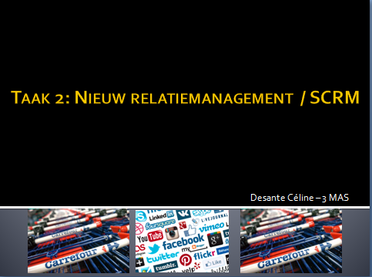

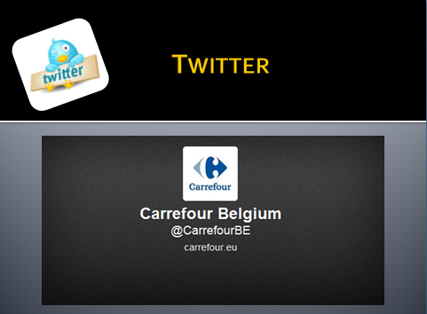
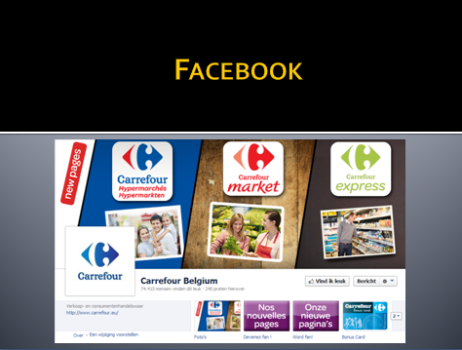
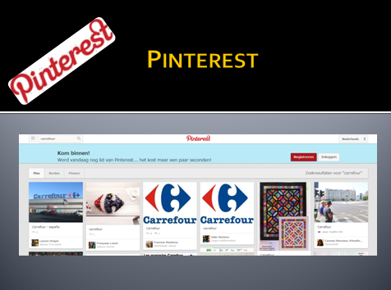
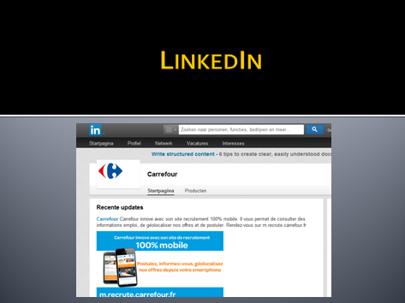
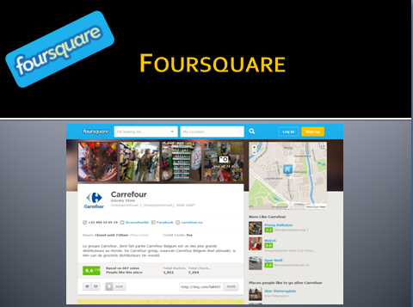
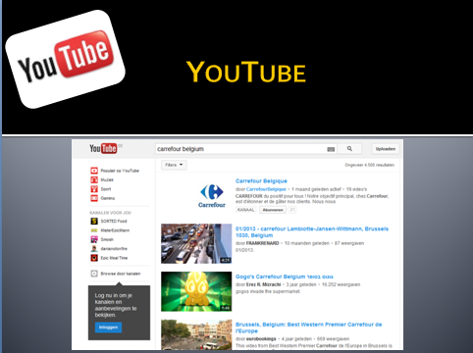
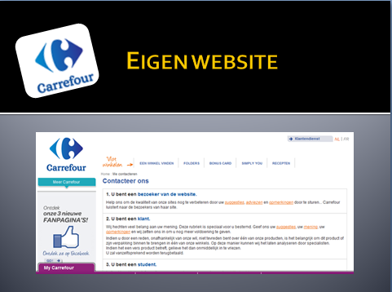

- SWOT-analyse
Strenghts | Weaknesses
- Ze maken actief gebruik van social media  - Hun social media-accounts zijn up-to-date  - Heel wat fans  - Posten frequent zaken | - De volgers meer op de hoogte houden van acties of wedstrijden (dit kan beter)  - Op de website is er geen verwijzing naar hun social media profielen
Opportunities | Threaths
- Kunnen al doelgroepen en potentiële klanten bereiken, doordat ze op verschillende social media actief zijn | - Negatieve reacties op social media  - Toenemende concurrentie

- Concurrenten
De voornaamste concurrenten van Carrefour zijn:
- Delhaize
- Lidl
- Aldi
- Colruyt
- Albert Heijn
- Match

- Do’s en dont’s
Do’s | Dont’s
Actief zijn op social media | Vermijd negatieve reacties
Frequent reageren op vragen, statussen en zelf zaken posten up-to-date zijn | De klantenservice onpersoonlijk maken
Meer acties (zaken waarbij je moet sparen) en wedstrijden uitbrengen | Niet altijd reageren wanneer je bent getweet
Snel reageren | Geen directe reclame, maar conversatie en engagement aanbieden
Beschikbaar in meerdere talen (NL/FR) | Te veel pagina’s hebben

- Doelgroepen
De doelgroep van Carrefour is jong en oud. Ze willen mensen bereiken die verse producten willen en producten waarbij ze een ruime keuze hebben in merk of goedkopere producten (hun huismerk).
Ze richten zich o.a. op gezinnen. Ze kunnen meer bereiken dan andere winkelketens omdat ze een warenhuis en supermarkt in één zijn (zoals beschreven bij Sociale strategie – wat?).
- Doelstellingen
Carrefour Groep streeft naar een gezondere levensstijl en dat vind je ook terug in heel wat acties. Reeds zeven jaar steunt Carrefour voorbeeldprojecten in 30 verschillende landen om bij te dragen aan economische en sociale ontwikkeling van die landen. Het bevordert enerzijds een evenwichtige, gevarieerde en lekkere voeding, anderzijds bevordert het tot een regelmatige en ludieke lichaamsbeweging ten strijde van zwaarlijvigheid, chronische ziekten, enz.
Het doel dat ze hebben m.b.t. social media, is om mee te zijn met de trends. Ze willen zo veel mogelijk hun klanten aanspreken via dit middel. Op die manier dragen ze ook bij tot een betere communicatie en willen ze deze communicatie tevens personaliseren. De klant kan specifieke informatie ontvangen over zaken die hem zouden kunnen interesseren.
Carrefour Groep probeert zeker hun steentje bij te dragen als het gaat over social media.
Voor hen is de klant koning!

- Sociale strategie
Wat?
Carrefour is als het ware een warenhuis en supermarkt onder één dak. Carrefour heeft een eigen merk, toch worden er A, B en C-merken verkocht. Er zijn zowel food- als non-food artikelen verkrijgbaar. De verhouding hiervan is ongeveer fifty-fifty. Je kan er allerlei goederen kopen van kleding tot speelgoed, en dit alles op één locatie. Hun kernassortiment zijn foodartikelen, het randassortiment zijn non-foodartikelen en het aanvullend assortiment zijn medicijnen en verzorgingsproducten.
Carrefour hypermarkt is opgesplitst in Carrefour planet, Carrefour market en Carrefour express.
Wie?
Carrefour richt zich op mensen die in de dichte omgeving verblijven. De winkel wordt ‘bezocht’ door inwoners, toeristen en passanten. De hypermarkt is aantrekkelijk bij jong en oud.
Waar?
Carrefour Market is reeds aanwezig op volgende social media sites:
- Twitter
- Facebook
- Pinterest
- LinkedIn
- Foursquare
- YouTube
- …
- Bronnen
- http://www.retailwiki.nl/wiki02/index.php/Carrefour
- http://www.viasano.be/fic?lang=nl
- https://www.facebook.com/Carrefourbe
- https://twitter.com/CarrefourBE
- http://www.youtube.com/channel/UCTpdaJuxeKcf5InCNghj-XA
- https://foursquare.com/v/carrefour/4d54fa1d143ca0933a0faafc
- http://www.linkedin.com/company/carrefour
- http://www.carrefour.eu/nl
- http://www.digimedia.be/News/nl/15117/hoe-carrefour-market-zijn-nieuwe-sociale-en-online-strategie-uitbouwt.html

